Jeudi 14 et vendredi 15 mai

Lecture : Qui a tué Minou bonbon (épisode 6)

Après qu'il eut raconté l'histoire vraie à son père, Nico n'était plus le seul à remonter la rue pour suivre les gouttes de sang. L'assassin n'avait qu'à bien se tenir ! Ils étaient deux : père et fils. Nico écrivit sur la route : ON ARIVE ASSASSSIN
— Ça manque d'R et il y a trop d'S, dit le père en riant.
Mais Nico se moquait bien de l'orthographe. Il s'était caché derrière une voiture : Dubeuf, le boucher, était en train de traverser la rue avec un demi-mouton sur l'épaule.
Dubeuf avait coupé la bête en deux, avec un de ses grands couteaux, sûrement, et la bête morte – morte comme Minou-Bonbon – laissait couler son sang sur la chaussée.
,Nico n'avait peur de rien avec son père. Aussi se rua-t-il sur Dubeuf en criant : « Assassin ! Assassin ! » Il le tambourinait de toutes ses forces. Dubeuf ne comprenait rien et disait : « Mais... Mais... Mais... » Il faillit lâcher son demi-mouton. La colère donne des forces : Nico frappait fort. Il n'entendait pas son père qui répétait :
— Nicolas ! Voyons ! Nicolas !
Il fallut que son père l'empoigne. Et il se passa un certain temps avant que Nico comprenne ce qu'il lui disait à l'oreille :
— Il y a des gouttes de sang de ton Minou après la boucherie, Nicolas. Il faut continuer la piste. Ce n'est pas Dubeuf...
— Si ce n'est pas Dubeuf, dit Nico, en s'échappant des mains de son père, c'est la sale mère Ajax !
Il courut jusqu'à la maisonnette de la mère Ajax, un peu plus haut. Celle-ci écarta son rideau. Ouvrit sa fenêtre.
— Qu'est-ce que tu cherches, mon petit Nicolas ? demanda-t-elle d'une voix très douce.
Madame Ajax pouvait donc avoir une voix très douce !
Nico, après sa bêtise avec Dubeuf, se sentit un peu désemparé. Son père l'avait rejoint, et dit :
— Il faut continuer, Nico. Regarde, les gouttes continuent. Quand on mène une enquête, il faut suivre la piste méthodiquement. Il ne faut pas s'emballer. Il ne faut pas accuser le premier venu... Allez, monsieur le commissaire Nicolas, on poursuit l'enquête...
Le commissaire Nicolas était persuadé que c'était Poil-au-Nez, le coupable, mais il n'osait même pas le penser. Père et fils continuèrent main dans la main, sans se presser. En tout cas, Nico était sûr d'une chose : tôt ou tard, ils y arriveraient, à l'assassin. Ils y arrivèrent. L'assassin – vous l'avez deviné – c'était Poil-au-Nez.
La colère de Nico était tombée. Il regardait silencieusement Poil-au-Nez, qui roulait ses yeux de poisson, comme d'habitude, et qui tremblait, et qui était tout blanc.
Le père de Nico, en revanche, était tout rouge. Il insultait Poil-au-Nez. Il donna même un grand coup de poing sur le comptoir et un bocal de Carambar se fracassa par terre.
Il était onze heures et demie. La sortie de l'école. Ça réveilla Nico. Il cria du pas de la porte :
- Poil-au-Nez a tué Minou-Bonbon !
Tous les enfants se précipitèrent dans la boutique, et ce fut le chambardement. Le père de Nico ne put rien y faire. Les journaux furent déchirés, les bocaux renversés et cassés. Mais les bonbons ne furent pas perdus : les petits copains, les petits coquins du CP s'en mirent plein les poches. C'était, en fin de compte, la meilleure punition pour Poilau-Nez, qui était bête, qui était méchant, et bien connu pour son avarice.

Questions :
- Qui Nico et son père rencontrent-ils en 1er en suivant les gouttes de sang ?
- Que fait Nico avec Dubeuf ?
- Qui Nico et son père rencontrent-ils en 2e ?
- Qui a tué Minou-Bonbon selon Nico et son père ?

Ecriture :
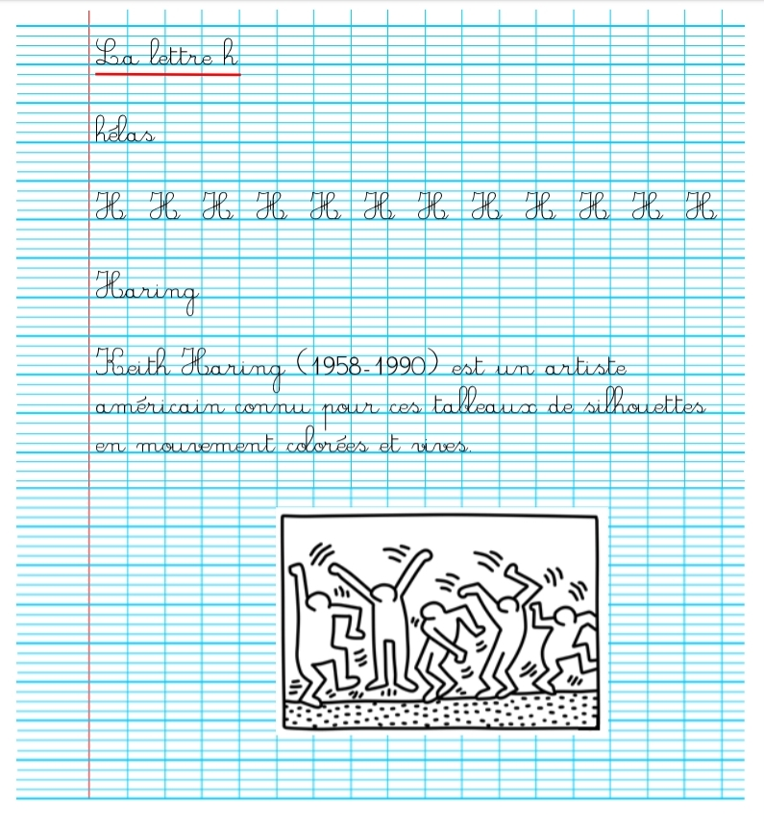

Etude de la langue : l’exercice 2 a été fait en classe
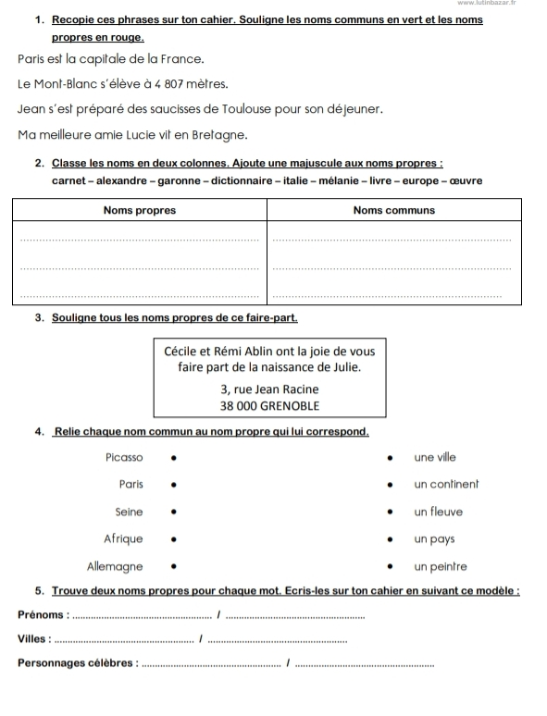

Calcul mental : s'entraîner à soustraire des petits nombres entre eux (exemple 14-6, 12-7, etc)

Problème :

Le chat de Tirobot a 48 croquettes dans sa gamelle. Il en mange 25. Combien de croquettes y a t-il maintenant dans la gamelle ?
schéma : | réponse :  ____________________________  ____________________________

Lundi, Quentin avait 32 billes. Mardi, il en a gagné 7. Jeudi, il en a perdu 16. Combien de billes Quentin a-t-il vendredi matin ?
schéma : | réponse :  ____________________________  ____________________________

Calcul : la soustraction posée.
leçon vue en classe :

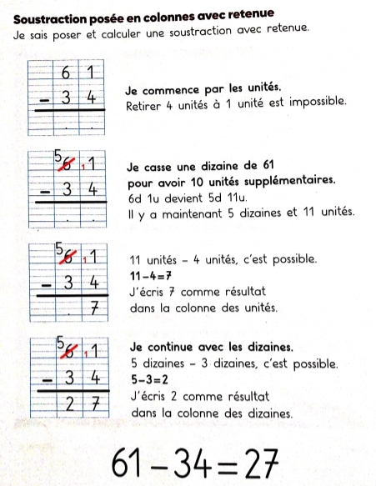
vidéo : https://lesfondamentaux.reseau-canope.fr/discipline/mathematiques/operations/calcul-pose-de-soustractions/soustraire-des-entiers-avec-retenue-methode-par-cassage-12.html

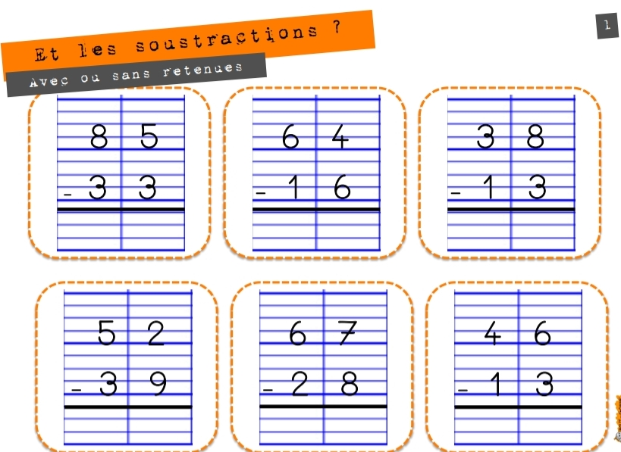

Le sens de la multiplication :



